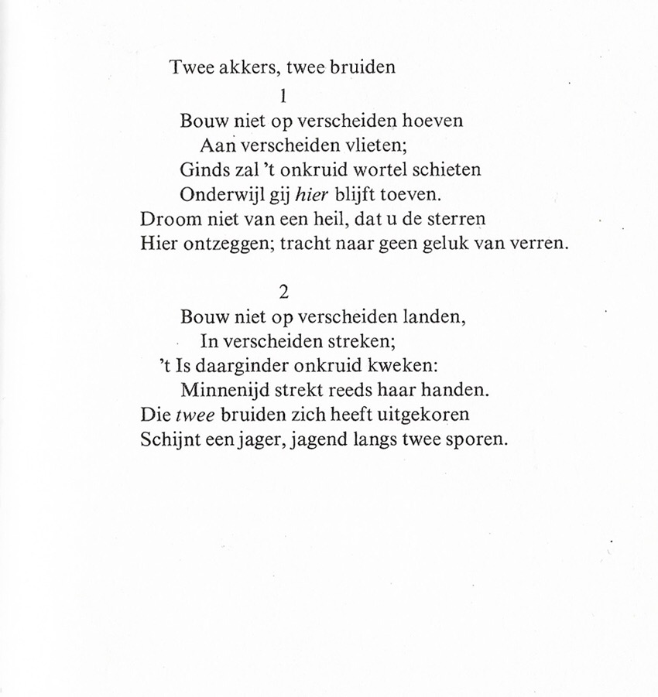

Deze week een gedicht van de grote emancipator van het katholieke volksdeel van de noordelijke Nederlanden.
Joseph Alberdingk Thijm (1820-1889) heeft naast deze rol ook literaire betekenis. Hij schreef historische novellen en leerdichten. Hij was hoogleraar in de kunstgeschiedenis en esthetica aan de Rijksacademie voor Beeldende Kunsten in Amsterdam, hoewel hij op dit gebied autodidact was.
Hij is de vader van Karel A.T. beter bekend als Lodewijk van Deyssel.
Het gedicht van de week is een typisch negentiende-eeuws product met een duidelijke moraal: streef geen onmogelijke zaken na en wees tevreden met wat mogelijk is.
Het is afkomstig uit “ Joseph Alberdingk Thijm, Een keuze uit zijn werk”, 1972.

